基于DLT的 去中心化身份验证（DID，Decentralized Identity）

DID基本概念
一种基于区块链和分布式账本技术（DLT, Distributed Ledger Technology）的身份管理方案，旨在赋予用户对其身份数据的完全控制权，而无需依赖中心化机构（如政府、银行或社交媒体平台）。DID通过分布式存储、加密技术和智能合约确保身份信息的安全性、隐私性及可验证性。
用户首先生成一个公私钥对，然后将公钥和其他身份信息一起打包，形成一个 DID 文档。这个文档会被存储在一个去中心化的网络（如区块链）上，并且会被赋予一个唯一的 DID。用户可以使用他们的私钥对这个 DID 进行控制，例如更新或撤销。

DID的核心思想
相对于传统用户身份体系，通过手机号、邮箱、微信、支付宝，谷歌、Facebook登录到某个特定的网站或者系统，用户的身份敏感信息都会被存储到目标系统内。系统的管理者实际拥有所有用户的资料，并具备查询、篡改、删除等实际的控制权（即数据中心化）。
例如：你使用微信登录到王者荣耀中，购买了大量的皮肤等道具。王者荣耀官方是可以在你违反社区协议时封禁你的账号。这个时候，你失去的不仅仅是王者荣耀系统的登录身份，更多的是失去了系统内购买的皮肤等个人资源。所以你并没有真正的拥有你个人的账户身份，而只是拥有临时账户身份的使用权
因此：DID的核心思想，身份认证的控制权从中心化的机构转移到个人手中，让每个人都能拥有并控制自己的身份信息。
实际上来说，登录到应用系统的本质，就是对你的身份进行识别。 换句话说: 你怎么证明你是你。DID 可以让我们在不暴露自己隐私的情况下，就可以完成身份认证。比如你去网吧上网，不再需要是刷身份证和做人脸识别了，只需要证明你满了 18 岁即可。网吧也无法收集到你的信息（姓名、身份证号、年龄等），只知道你符合上网的年龄。

DID相关概念

1、DID标识
    - scheme：方案标识符，did固定不变，表明这个标识符遵循DID规范
    - method：表示这个DID标识是用哪一套方法来进行定义和操作的。这个DID方法我们可以自定义，并且注册到W3C的网站（https://w3c.github.io/did-spec-registries/#did-methods）中。
    - specific string：该DID方法下的唯一标识字符串
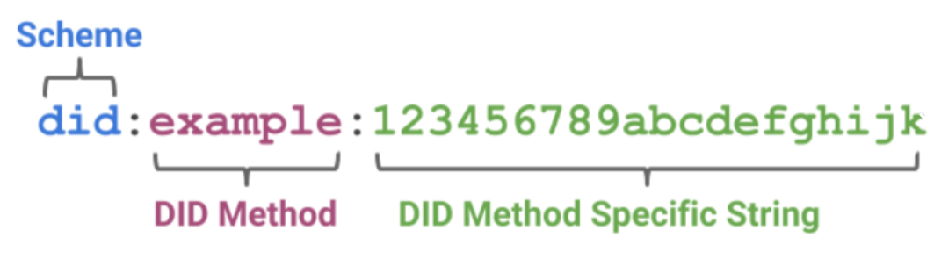

2、DID文档
DID的是以Key-Value的形式存储的。DID标识就是key，对应的 value 就是 DID document，具体的信息会在 document 中。document 是一个标准的JSON，其中会包括一些用户的公钥、所使用的 DID 协议以及 DID 的服务请求地址、时间戳、签名等信息。
//DID文档内容示例
{
//context值一般固定
"@context": "https://w3id.org/did/v1",
//DID标识，必需值
"id": "did:example:123456789abcdefghi",
"authentication": [{
"id": "did:example:123456789abcdefghi#keys-1",
"type": "RsaVerificationKey2018",
"controller": "did:example:123456789abcdefghi",
//本DID对应的公钥信息
"publicKeyPem": "-----BEGIN PUBLIC KEY...END PUBLIC KEY-----\r\n"
}],
"service": [{
// 获取本DID对应的VC的服务接口
"id":"did:example:123456789abcdefghi#vcs",
"type": "VerifiableCredentialService",
"serviceEndpoint": "https://example.com/vc/"
}]
}

3、DID应用层-VC
    - Verifiable Claims，可验证声明。字面意思理解就是，这个声明是可以验证的具有一定证明效力的。
- 例如：去银行办信用卡，需要的工作收入证明：由工作单位开具的，能够证明你收入水平的一份证明文件。
- 从上述的例子中，就可以看出这里会有3种角色： 你、工作单位 和 银行。
- DID中也同样会有这三种角色：
- 颁发者（Issuer）: 证书的颁发机构。类似于上述的工作单位，具有开具收入证明的权利。
- 持有者（Holder）: 证书的持有人。上述示例中的 我，需要用到证明的使用者。
- 验证者（Verifier）：使用证明来验证效力的机构。上述示例中的银行，需要通过收入证明来验证我是否有信用卡偿还能力。
- 与上述示例一样的是，DID还需要一个标识符注册机构（Identifier Registry）维护DIDs的数据库：如某条区块链、分布式账本，通常情况下也是DID里的example字段
- 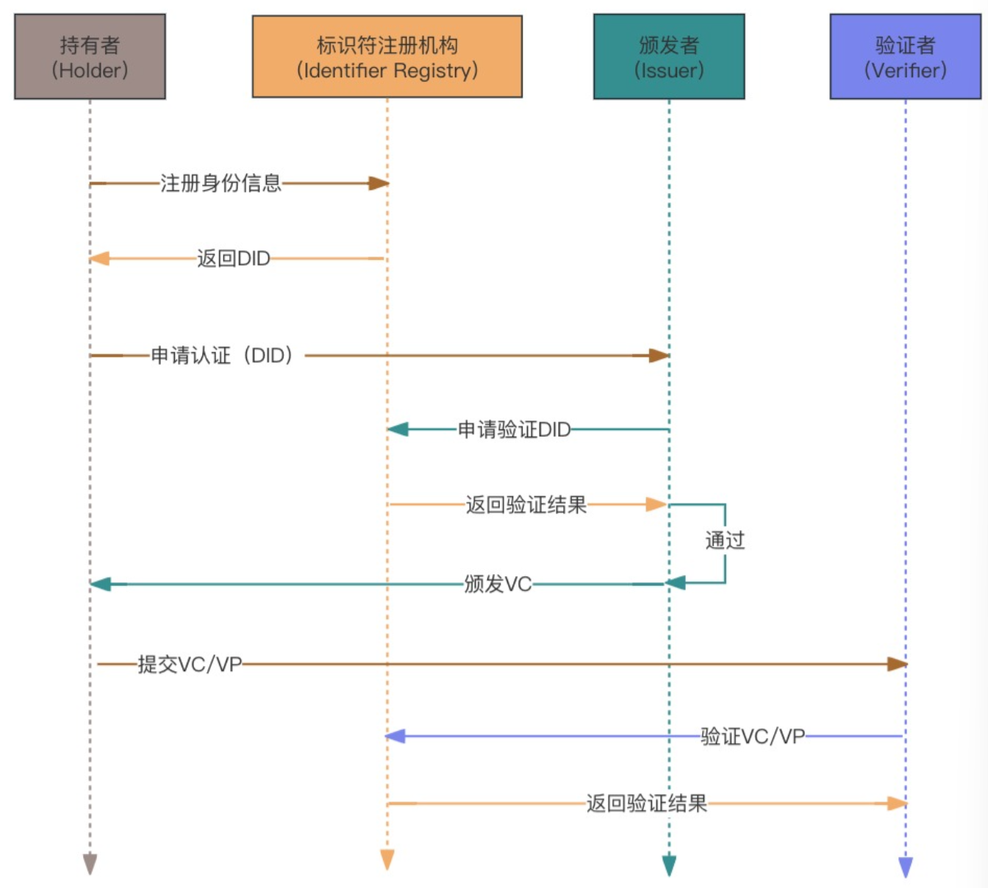
    - VC内部结构
- VC元数据（Credential Metadata），主要就是发行人、发行日期、声明的类型等信息。
- 声明（Claims），一个或者多个关于主体的说明。比如身份证作为公安机关颁发给我的VC，在声明中会包含：姓名、性别、出生日期、民族、住址等信息。
- 证明（Proofs），通常就是颁发者的数字签名，保证了本VC能够被验证，防止VC内容被篡改以及验证VC的颁发者。
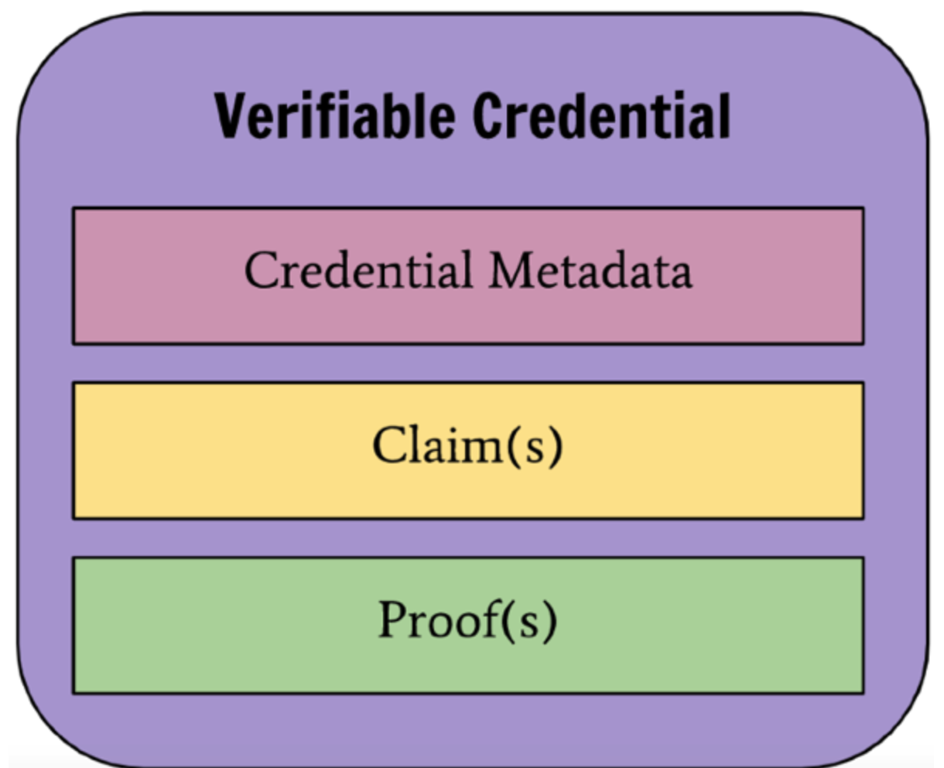

4、DID应用层-VP
可验证表达（Verifiable presentation简称VP）是VC持有者向验证者表名自己身份的数据。
一般情况下，我们直接出示VC全文即可。 但是大多数场景下，我们并不希望把VC中的所有数据信息都披露给验证方。例如：社区活动需要年满18岁，我们只希望提供VC中的生日属性； 交友活动需要提供性别和年级，那我们只希望提供VC中的性别和生日属性即可。因此，VP就可以实现选择性身份信息验证。

VP结构
在VP的内部的结构，通常包括三个部分：
- VP元数据（Presentation Metadata）：包含了版本和本JSON对象的类型等信息
- VC列表（Verifiable Credentials）：VC内容列表，如果是选择性披露或者隐私保护的情况，可能包含部分或者不包含任何VC。
- 证明（Proofs）：持有者对本VP的签名信息
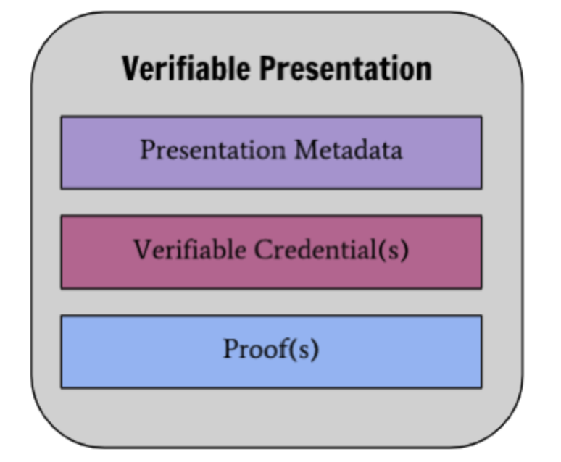

VP验证：后续需要补充结合零知识证明、默克尔树等相关知识

5、DID解析及DID Auth
待补充

四、简化版注册及验证流程

1. 用户注册过程

1.1 用户界面（UI）
用户需要通过一个 简单的网络或移动界面 来进行身份注册。这部分通常包括以下步骤：
- 用户打开应用或网站，选择注册功能。
- 用户需要提供基础的身份信息，比如姓名、出生日期、住址等。这些信息将作为 身份验证数据 的一部分。
- 用户选择 创建数字身份，并由系统生成 去中心化标识符（DID）。

1.2 DID 创建
- DID（去中心化身份标识符）是一个全球唯一的标识符，它不像传统身份标识符（如身份证号）那样依赖于中心化机构，而是由用户自行生成。
- 用户生成 公私钥对，并通过加密算法保护身份信息。公钥用于身份验证，私钥用于用户对信息的签名。

1.3 DID 文档
- 用户创建的 DID 文档 会包含该用户的 公钥、相关的 身份信息、以及 服务端点（比如与银行或其他服务相关联的链接）。这些信息会被存储在 区块链 或其他 去中心化存储 系统（如 IPFS）中，确保 数据不可篡改。

1.4 注册完成
- 用户的身份信息和 DID 文档 会被提交到 去中心化账本，比如一个基于区块链的网络。这样，身份信息就会 不可篡改地记录，并且 与用户的 DID 绑定。

2. 金融机构验证身份过程

2.1 身份验证请求
- 当用户想要使用某项金融服务时（如开设银行账户、借款、支付等），他们需要向金融机构提供 DID。
- 用户提交的 DID 是他们在注册时生成的标识符，金融机构需要对该 DID 进行身份验证。

2.2 DID 解析器
- 金融机构使用 DID 解析器 查询用户的 DID 文档。解析器会从去中心化账本中检索该 DID 对应的文档，并提取其中的 公钥 和相关的身份信息。
- 解析器会将 公钥 提供给金融机构，公钥是用来验证签名的。

2.3 用户签名身份声明
- 用户在注册过程中生成了 公私钥对，当金融机构需要验证用户身份时，用户会通过 私钥 对身份声明（如“我已满18岁”或“我是张三”）进行 数字签名。
- 例如，用户可以签名声明他们的身份与 DID 绑定，并向金融机构证明他们对该 DID 拥有控制权。

2.4 身份验证
- 金融机构使用 DID 解析器 获取 用户的公钥，并用它来验证用户的 数字签名。
- 如果 数字签名有效，金融机构可以确认用户确实拥有该 DID，并且身份声明也是真实的。
- 如果签名无效或身份信息无法匹配，验证失败，金融机构会拒绝用户的请求，或者要求进一步的验证。

2.5 使用智能合约进行额外验证（可选）
- 在一些更复杂的系统中，智能合约 可能会被用来处理身份验证的逻辑。例如，智能合约可以规定只有 KYC（了解你的客户）认证过的机构 才能验证某些身份信息，或者可以执行更加详细的身份验证检查。

3. 身份验证机制与权限管理

3.1 身份验证机制
- 在整个过程中，确保 只有授权的机构 才能访问并验证身份信息非常重要。为了实现这一点， 权限管理机制 被加入到 DID 系统中。
- 例如，只有 经过 KYC 认证的金融机构 才能访问完整的身份信息，其他机构可能只能验证某些公开的声明（如年龄、性别等）。
- 零知识证明（ZKP） 技术可以用于隐私保护，用户可以在不暴露具体信息的情况下，向金融机构证明自己满足某些条件（例如已成年、具备信用资格等）。

3.2 授权机制
- 用户可以通过 智能合约 或 DID 控制器 来管理哪些机构可以访问其身份数据。用户对于每个身份数据点（如姓名、地址、年龄等）都可以设置 访问控制规则，决定谁可以查看或验证这些信息。

